110學年度臺北市國中學習扶助國文/數學/英文課程教學規劃工作坊實施計畫
一、依據
(一)教育部國民及學前教育署補助辦理學習扶助作業要點及注意事項。
(二)臺北市國民中小學110學年度「學習扶助實施方案」整體行政推動計畫。
(三)依據110年9月11日課程計畫撰寫工作坊諮詢會議決議辦理。
二、目的:
學習扶助課程教學規劃工作坊，主要為協助各校課後學習扶助授課教師依據班級測驗結果報告規畫學期課程內容及教材使用討論，以落實國民中學學習扶助精神，並提升第一線學習扶助教師教學專業，即時於課堂中實施差異化教學，提升教學成效及學生學習基本能力。
三、辦理單位
(一)主辦單位：臺北市政府教育局
(二)承辦單位：臺北市立北安國民中學
四、參與對象：
辦理學習扶助實施方案之本市公立國中(含國立及完全中學)之110學年度第一學期國英數三科課後學習扶助授課教師(現職、兼代課教師、實習老師、大學生、社會人士…等)均需報名參與一場次授課科目之課程教學計畫撰寫工作坊，並於工作坊中完成該期授課之課程計畫並提交。
五、研習地點：採googlemeet線上辦理
六、各科工作坊日期(場次)：各場次講師及會議室代碼，請參閱附件一
國文科每場次12人/數學科每場次16人 / 英文科每場次20人
(一)國文：10/7(2)、10/14(2)、10/21(2)、10/28(1)、11/4(2)、11/11(2)、11/18(2)
(二)數學：10/6(2)、10/13(3)、10/20(4)、10/27(2)、11/3(4)
(三)英文：10/4(2)、10/18(2)、10/25(2)、11/8(2)、11/15(2)
七、參與工作坊事前準備事項及注意事項說明:
(一)參與研習前需請承辦組長協助設定科技化評量系統「授課教師權限設定」，並確認可登入及可觀
看授課班級學生資料。
(二)參與工作坊建議準備兩個載具(需具備麥克風及鏡頭)，且參與工作坊時請全程開啟鏡頭。
(三)各科工作坊以現場完成課程計畫為主，最晚繳交期限為參與工作坊當天下午5點前上傳。
(四)若有任教多班，則自行選一個任教之學習扶助班級撰寫計畫上傳即可。
(五)請於參與研習前至學習扶助資源平台首頁之「教學資源」項目，下載研習科目之「110年國中基本學習內容」，以利課程計畫撰寫。
(六)請準備學校行事曆，以利依學習扶助授課週數時間如實撰寫課程計畫。
(七)若110學年度第一學期之學習扶助教師未參與計畫撰寫工作坊，仍需繳交上傳授課班級之課程計畫(各科課程計畫表格請參閱附件二)各科課程計畫上傳期限、 連結、課程計畫審查內容期程、輔導工作坊時間將另案函知。
八、國英數工作坊流程
(一)國文科
時間 | 課程名稱
12:50~13:00 | 線上簽到
13:00~14:00 | 1.國文科基本學習內容介紹  2.科技評量系統測驗結果報告分析應用與課程規劃
14:00~15:00 | 學習扶助國文科教學課程計畫撰寫
15:00~16:00 | 國文科課程教學計畫討論及分享
(二)數學科
時間 | 課程名稱
12:50~13:00 | 線上簽到
13:00~14:00 | 科技評量系統測驗結果報告分析應用與課程規劃
14:00~15:00 | 1.數學科基本學習內容介紹  2.學習扶助數學科課程規劃(實作)
15:00~16:00 | 學習扶助數學科課程規劃(實作)

(三)英文科
時間 | 課程名稱
12:50~13:00 | 線上簽到
13:00~14:00 | 1.英文科基本學習內容介紹  2.科技評量系統測驗結果報告分析應用與課程規劃
14:00~15:00 | 學習扶助英文科教學課程計畫撰寫
15:00~16:00 | 英文科標準化評量題型解析(學習扶助教學應用)

八、報名時間：即日起至各工作坊場次前三天，逕上臺北市教師電子研習護照(https://insc.tp.edu.tw/index/DefBod.aspx)登錄，完成報名程序。
九、研習時數：全程參與本次工作坊活動者，核發研習時數3小時。
十、檢核評估機制：
各科教師參與工作坊結束後需至google表單填寫意見回饋表，並於參與工作坊當日17點前上傳完成之課程計畫電子檔案，除了將各科課程計畫集結成冊以分享至各校之外，亦可透過問卷了解研習課程安排及其周邊環境、行政處理之滿意度，以作為下個場次或下個學年度精進計畫辦理之參據。
十一、經費預算：由教育部國民及學前教育署補助臺北市之學習扶助實施方案計畫經費項下支應。
十二、實施：本計畫奉核可後實施，修正時亦同。

110學年度臺北市國中學習扶助國文/數學/英文課程教學計畫撰寫工作坊場次
附件一
及googlemeet會議室代碼
一、國文科
日期 | 星期 | 時間 | 場次 | 講師  googlemeet代碼 | 助教
10/07 | 四 | 13:00-16:00 | 1007-1 | 藍淑珠老師  rpj-qthr-ztx | 詹淑鈴主任
10/07 | 四 | 13:00-16:00 | 1007-2 | 董家興老師  bfo-wpzc-hbh | 詹淑鈴主任
10/14 | 四 | 13:00-16:00 | 1014-1 | 藍淑珠老師  azf-soeg-dax | 葉思妤老師
10/14 | 四 | 13:00-16:00 | 1014-2 | 董家興老師  vox-sfyk-met | 葉思妤老師
10/21 | 四 | 13:00-16:00 | 1021-1 | 藍淑珠老師  rpj-qthr-ztx | 詹淑鈴主任
10/21 | 四 | 13:00-16:00 | 1021-2 | 董家興老師  bfo-wpzc-hbh | 詹淑鈴主任
10/28 | 四 | 13:00-16:00 | 1028-1 |  | 葉思妤老師
10/28 | 四 | 13:00-16:00 | 1028-2 | 董家興老師  vox-sfyk-met | 葉思妤老師
11/04 | 四 | 13:00-16:00 | 1104-1 | 藍淑珠老師  rpj-qthr-ztx | 詹淑鈴主任
11/04 | 四 | 13:00-16:00 | 1104-2 | 董家興老師  bfo-wpzc-hbh | 詹淑鈴主任
11/11 | 四 | 13:00-16:00 | 1111-1 | 藍淑珠老師  hny-skkq-pdk | 楊桔翎老師
11/11 | 四 | 13:00-16:00 | 1111-2 | 董家興老師  zng-stoh-arb | 楊桔翎老師
11/18 | 四 | 13:00-16:00 | 1118-1 | 藍淑珠老師  rpj-qthr-ztx | 詹淑鈴主任
11/18 | 四 | 13:00-16:00 | 1118-2 | 董家興老師  bfo-wpzc-hbh | 詹淑鈴主任

二、數學科
附件一
日期 | 星期 | 時間 | 場次 | 講師  googlemeet代碼 | 助教
10/06 | 三 | 13:00-16:00 | 1006-1 | 林仕崇主任  vxb-whsx-oqg | 簡百育組長
10/06 | 三 | 13:00-16:00 | 1006-2 | 陳品妤主任  zhq-ibvp-ovc | 簡百育組長
10/13 | 三 | 13:00-16:00 | 1013-1 | 蘇進發老師  vxb-whsx-oqg | 簡百育組長
10/13 | 三 | 13:00-16:00 | 1013-2 | 陳品妤主任  zhq-ibvp-ovc | 簡百育組長
10/13 | 三 | 13:00-16:00 | 1013-3 | 黃士哲老師  kvc-ukwc-pcb | 簡百育組長
10/20 | 三 | 13:00-16:00 | 1020-1 | 林仕崇主任  vxb-whsx-oqg | 簡百育組長
10/20 | 三 | 13:00-16:00 | 1020-2 | 黃士哲老師  kvc-ukwc-pcb | 簡百育組長
10/20 | 三 | 13:00-16:00 | 1020-3 | 陳品妤主任  xjq-yanf-ubk | 邱瑋婷組長
10/20 | 三 | 13:00-16:00 | 1020-4 | 陳美伶主任  wwz-wiua-fed | 邱瑋婷組長
10/27 | 三 | 13:00-16:00 | 1027-1 | 蘇進發老師  xjq-yanf-ubk | 邱瑋婷組長
10/27 | 三 | 13:00-16:00 | 1027-2 | 黃士哲老師  wwz-wiua-fed | 邱瑋婷組長
11/03 | 三 | 13:00-16:00 | 1103-1 | 蘇進發老師  xjq-yanf-ubk | 邱瑋婷組長
11/03 | 三 | 13:00-16:00 | 1103-2 | 林仕崇主任  wwz-wiua-fed | 邱瑋婷組長
11/03 | 三 | 13:00-16:00 | 1103-3 | 陳品妤主任  hny-skkq-pdk | 楊桔翎老師
11/03 | 三 | 13:00-16:00 | 1103-4 | 陳美伶主任  zng-stoh-arb | 楊桔翎老師

三、英文科
附件一
日期 | 星期 | 時間 | 場次 | 講師  googlemeet代碼 | 助教
10/04 | 一 | 13:00-16:00 | 1004-1 | 鄭怡賢老師  azf-soeg-dax | 葉思妤老師
10/04 | 一 | 13:00-16:00 | 1004-2 | 謝宜家老師  azf-soeg-dax | 葉思妤老師
10/18 | 一 | 13:00-16:00 | 1018-1 | 鄭怡賢老師  azf-soeg-dax | 葉思妤老師
10/18 | 一 | 13:00-16:00 | 1018-2 | 謝宜家老師  vox-sfyk-met | 葉思妤老師
10/25 | 一 | 13:00-16:00 | 1025-1 | 鄭怡賢老師  azf-soeg-dax | 葉思妤老師
10/25 | 一 | 13:00-16:00 | 1025-2 | 謝宜家老師  vox-sfyk-met | 葉思妤老師
11/08 | 一 | 13:00-16:00 | 1108-1 | 鄭怡賢老師  azf-soeg-dax | 詹淑鈴主任
11/08 | 一 | 13:00-16:00 | 1108-2 | 謝宜家老師  vox-sfyk-met | 詹淑鈴主任
11/15 | 一 | 13:00-16:00 | 1115-1 | 鄭怡賢老師  azf-soeg-dax | 葉思妤老師
11/15 | 一 | 13:00-16:00 | 1115-2 | 謝宜家老師  vox-sfyk-met | 葉思妤老師

臺北市110學年度OO國民中學第一學期(第2期)學習扶助教學計畫表
附件二
班級名稱 |  |  |  | 授課科目 | 國語文 | 教 學 者 |  | 學生人數
授課總節數 |  | 每週__節  共__節 |  | 授課起訖時間 | 月 日至  月 日 | 學生名單 | 陳○妤、蘇○發、陳○伶、謝○家、簡○育、許○彥、黃○哲
學習診斷 |  | 字詞應用：能根據語境，正確理解和使用習得的語詞。  學生名單：  句段閱讀：能理解句子和段落的主要意思。  學生名單：  篇章閱讀：能理解篇章的主旨、結構及寓意。  學生名單：
教學目標 |  | 聆聽：□聽出各種話語的主要訊息。  □聽懂他人的發言，並分辨事實或意見。  說話：□根據說話情境，適切表情達意。  □掌握聽聞內容，能合理的應對，並明確表達意見。  閱讀：□正確而流暢的朗讀句段，並表現情感的起伏變化。  □比較不同標點符號的用法和表達效果。  □理解句子和段落的主要意思。  □理解段落中句子的順序和層次。  □理解句子和段落的寫作特色。  寫作：□根據表達需要，使用各種標點符號。  □以數個句子寫出主題明確的段落。  □辨識並修改錯誤的句子。  □潤飾文句，增進表達效果。
週次 | 日期/星期/時間 |  | 教學內容摘要
1 |  |  | - 教學目標：  - 教學內容：  - 學習教材：  - 教學流程：  - 評量目標：
2 |  |  | - 教學目標：  - 教學內容：  - 學習教材：  - 教學流程：  - 評量目標：
3 |  |  | - 教學目標：  - 教學內容：  - 學習教材：  - 教學流程：  - 評量目標：
臺北市110學年度OO國民中學第一學期(第2期)學習扶助教學計畫表
請將科技化評量系統內，您授課班級學生「202105篩選測驗」結果統計表格複製貼上。(避免個資外流，請將學生名單欄位刪除，保留「檢測狀況統計欄位」起的左方資料即可)
範例:
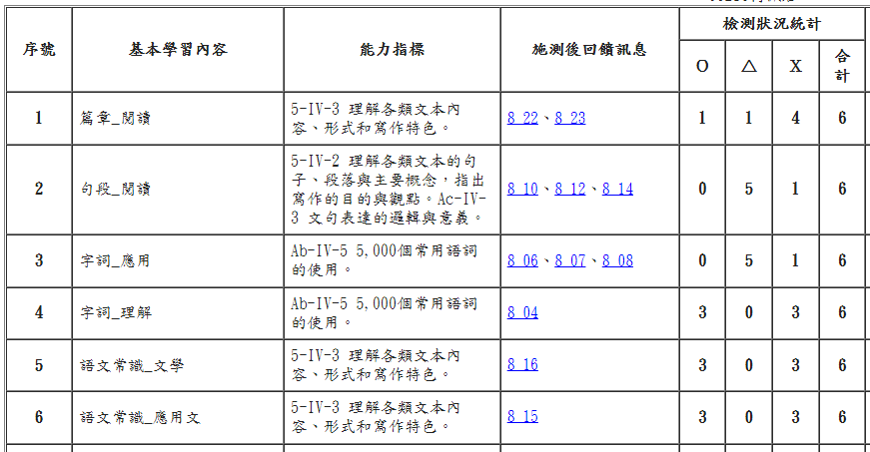

臺北市110學年度OO國民中學第一學期(第2期)學習扶助教學計畫表
附件二
班級名稱 |  |  |  | 授課科目 | 數學科 |  | 教 學 者 |  |  | 學生人數
授課總節數 |  | 每週__節  共__節 |  | 授課起訖時間 | 月 日至  月 日 |  | 學生名單 | 陳○妤、蘇○發、陳○伶、謝○家、簡○育、許○彥、黃○哲
教學目標 |  | 如附件，科技化評量系統202105學生班級測驗統計表截圖
週次 | 時間 | 星期 | 基本學習內容 |  |  | 教學方法 |  |  | 教學評量  方式
範例 | 110.09.03  16:45-17:45 | 五 | 6-nc-02-2能用短除法求兩數的最小公倍數 |  |  | □演示教學  v學習單習寫  □試卷習寫  □其他（實物操作等） |  |  | □紙筆測驗  □學習單  v口試  □其他:_____________
1 |  |  |  |  |  | □演示教學  □學習單習寫  □試卷習寫  □其他（實物操作等） |  |  | □紙筆測驗  □學習單  □口試  □其他:_____________

臺北市110學年度OO國民中學第一學期(第2期)學習扶助教學計畫表
請將科技化評量系統內，您授課班級學生「202105篩選測驗」結果統計表格複製貼上。(避免個資外流，請將學生名單欄位刪除，保留「檢測狀況統計欄位」起的左方資料即可)
範例:
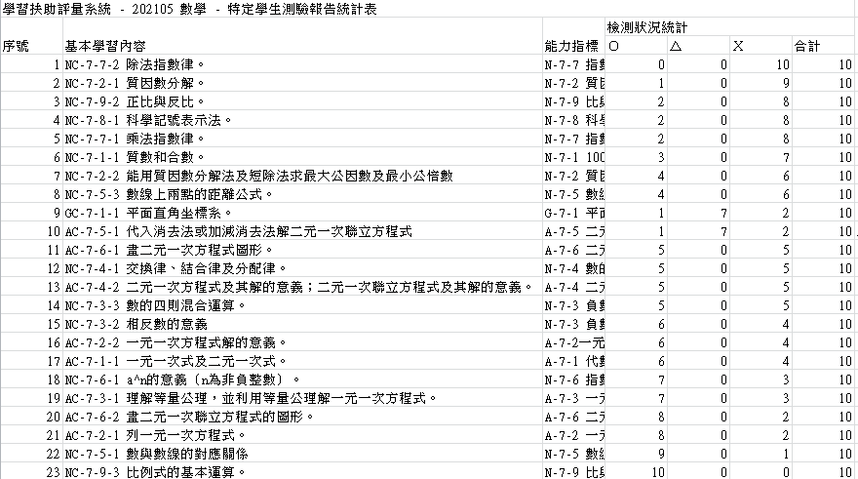

臺北市110學年度OO國民中學第一學期(第2期)學習扶助教學計畫表
附件二
班級名稱 |  |  |  | 授課科目 | 英文科 | 教 學 者 |  |  | 學生人數
授課總節數 |  |  | 每週__節  共__節 | 教學時間 | 星期( )  16:05-17:45 | 學生名單 |  | 陳○妤、蘇○發、陳○伶、  謝○家、簡○育、許○彥、  黃○哲
學生測驗結果
診斷分析
教學目標
週次 | 日期 | 基本學習內容 / 指標 / 教學重點 |  |  |  |  | 教學評量方式
1 |  |  |  |  |  |  | □紙筆測驗(學習單等)  □聽力測驗  □看圖測驗  □朗讀測驗  □遊戲  □其他:__________(角色扮演…)
2 |  |  |  |  |  |  | □紙筆測驗(學習單等)  □聽力測驗  □看圖測驗  □朗讀測驗  □遊戲  □其他:__________(角色扮演…)
3 |  |  |  |  |  |  | □紙筆測驗(學習單等)  □聽力測驗  □看圖測驗  □朗讀測驗  □遊戲  □其他:__________(角色扮演…)
臺北市110學年度OO國民中學第一學期(第2期)學習扶助教學計畫表
附件二
請將科技化評量系統內，您授課班級學生「202105篩選測驗」結果統計表格複製貼上。(避免個資外流，請將學生名單欄位刪除，保留「檢測狀況統計欄位」起的左方資料即可)
範例:


